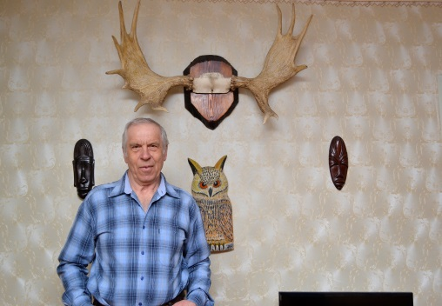
Шестаев Валерий Дмитриевич, родился 25 октября 1940 года в Казахстане. Закончил Омский медицинский институт им. Калинина. По распределению попал в Томскую область. В Белом Яре проживает с июня 1967 года. Работал главным врачом санэпидстанции, главным врачом районной больницы. На протяжении шести лет трудился в Райисполкоме, но преданность профессии взяла верх – он снова вернулся в ЦРБ. Отсюда и пошел в 2009 году на заслуженный отдых. Появилось свободное время для занятия охотой, рыбалкой и резьбой по дереву. Валерий Дмитриевич не обучался этому мастерству, всё осваивал самостоятельно. Впервые взял в руку резак и кисть в 2007 году. Помимо резьбы, мастер с большой фантазией «оживляет» давно отжившие свой век, коряги. Его работы очень самобытны – видна особая техника (почти все работы мастера обязательно дополняются росписью).
